

Informatie Basil tandpasta

Algemene informatie
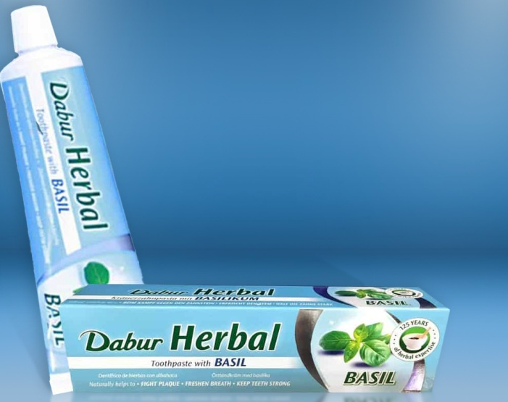
Dabur Ayurvedische tandpasta met basilicum en natuurlijke ingrediënten zoals originele tandpasta handmatig gemaakt is.
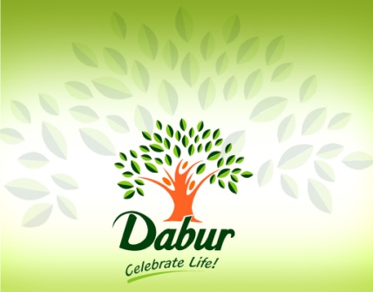
Dabur Ayurvedische tandpasta is een volledig natuurlijke formule voor de totale mondhygiëne. De natuurlijke calciumbasis reinigt de tanden grondig, tot op het tandvlees. Het bevat plantaardige reinigers om de hele dag lang je mond fris en schoon te houden.
Deze tandpasta is samengesteld uit Ayurvedische ingrediënten die bekend zijn om hun reinigende eigenschappen en om hun rol in het behoud van gezonde tanden en tandvlees en is zeer geschikt voor vegetariërs. Dabur Ayurvedische tandpasta bevat geen kunstmatige kleurstoffen, parfums en fluoride.
Basilicum Ocimum Sanctum is een inheems Indiaas kruid en wordt beschouwd als één van de belangrijkste medicinale planten in de Ayurveda. De blaadjes, stengels, zaadjes en olie worden medicinaal toegepast.
Een regelmatig gebruik van deze tandpasta biedt een goede mondelinge hygiëne en zal uw tanden en tandvlees schoon en gezond houden.

Achtergrond & Geschiedenis
Sinds 1884 ontwikkelt Dabur India ltd. (Vatika) producten gebaseerd op de wetenschap van Ayurveda. Het begon als een bescheiden bedrijfje met de verkoop van Ayurvedische medicijnen in 1884 op de straten van Calcutta. Na een lange weg is Dabur een toonaangevende fabrikant van consumentenproducten in India geworden.
Gedurende afgelopen 135 jaar zijn ze gewijd aan het verstrekken van natuur gebaseerde oplossingen voor een gezonde en holistische levensstijl. Door middel van een uitgebreide assortiment van producten, raken ze de levens van alle consumenten, in alle leeftijdsgroepen, in alle sociale grenzen.

Baking Soda NL – Canadabaan 7 – 5388RT – Nistelrode – Nederland – 0412-484643 – info@baking-soda.nl – www.baking-soda.nl

